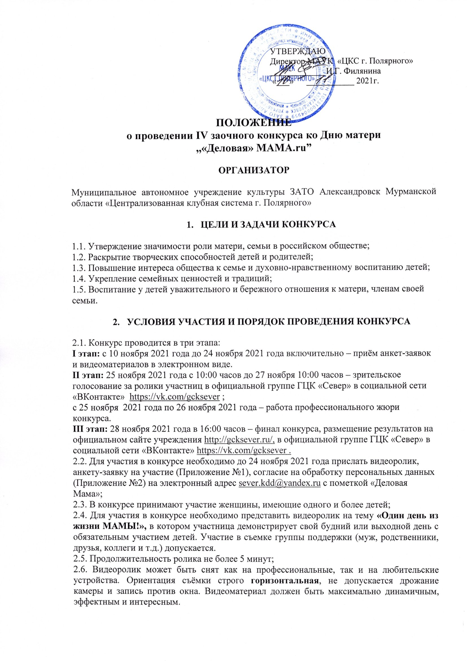

- ОЦЕНКА ВЫСТУПЛЕНИЙ

- Критерии оценки:
- соответствие теме конкурса и полнота ее раскрытия;
- оригинальность идеи видеоролика;
- творческий подход.
- Победительница в номинации «Приз зрительских симпатий» будет выбрана путем зрительского голосования в официальной группе ГЦК «Север» в социальной сети «ВКонтакте»;
- Абсолютная победительница будет выбрана профессиональным жюри;
- Результаты подводятся по итогам суммирования оценок всех членов жюри по 10 бальной системе;
- Профессиональное жюри формируется оргкомитетом;
- Судейство проходит в закрытой форме.

НАГРАДЫ КОНКУРСА

- Все участницы конкурса награждаются дипломами за участие в электронном виде;
- Победительница зрительского голосования получает специальный диплом в номинации «Приз зрительских симпатий» в электронном виде;
- Абсолютная победительница конкурса “«Деловая» МАМА.ru” получает диплом победительницы в электронном виде;
- Жюри имеет право по своему усмотрению присуждать специальные дипломы;
- Решение жюри окончательное, обжалованию не подлежит.

5. ОРГКОМИТЕТ КОНКУРСА

Председатель оргкомитета:

Татьяна Викторовна Бут | - заместитель директора по основной деятельности МАУК «ЦКС г. Полярного»

Члены оргкомитета:
Юлия Васильевна Парнева | – заведующая отделом развития;
Марина Петровна Данилова | – заведующая отделом культурно-досуговой деятельности;
Саржан Абдулхановна Гаджиусманова | – методист по работе с семьями, населением и предприятиями.
Контактные телефоны членов Оргкомитета: (815-51) 7-51-49, 7-60-24.

Организаторы конкурса занимаются только организационными вопросами.
Организаторами конкурса не рассматриваются претензии по поводу решения жюри, т.к. вопросы, связанные с определением победителей, находятся вне компетенции членов оргкомитета.

Приложение № 1

АНКЕТА-ЗАЯВКА
на участие в заочном конкурсе ,,«Деловая» МАМА.ru”

- Ф.И.О. участницы (полностью)
- Возраст участницы
- Состав семьи (муж, дети, их возраст)
- Контактный номер телефона участницы, e-mail
- Учреждение, направляющее участницу, адрес, контактный номер телефона, e-mail
- ФИО руководителя, контактный номер телефона
- Краткая характеристика участницы конкурса с указанием личных достижений, хобби и интересов

Приложение № 2

СОГЛАСИЕ
НА ОБРАБОТКУ ПЕРСОНАЛЬНЫХ ДАННЫХ

В соответствии с Федеральным законом от 27.07.2006 № 152-ФЗ «О персональных данных» выражаю согласие муниципальному автономному учреждению культуры «Централизованная клубная система г.Полярного» (далее МАУК «ЦКС г. Полярного»), расположенному по адресу: 184650 г. Полярный, ул. Гаджиева, д. 3, на обработку моих персональных данных, относящихся исключительно к перечисленным ниже категориям персональных данных: фамилия, имя, отчество; серия и номер паспорта; дата рождения; место регистрации;пол; место работы; место службы; номер телефона; фотографии.
Я даю согласие на использование персональных данных исключительнов целях заполнения дипломов, размещения информации на официальном сайте учреждения и в группах социальных сетей Вк и ОК, а также на хранение данных об этих результатах на электронных носителях.
Настоящее согласие предоставляется мной на осуществление действий в отношении моих персональных данных, которые необходимы для достижения указанных выше целей, включая (без ограничения) сбор, систематизацию, накопление, хранение, уточнение (обновление, изменение), использование, передачу третьим лицам для осуществления действий по обмену информацией, обезличивание, блокирование персональных данных, а также осуществление любых иных действий, предусмотренных действующим законодательством Российской Федерации.
Я проинформирован, что МАУК «ЦКС г. Полярного» гарантирует обработку моих персональных данных в соответствии с действующим законодательством Российской Федерации как неавтоматизированным, так и автоматизированным способами.
Данное согласие действует до достижения целей обработки персональных данных или в течение срока хранения информации.
Данное согласие может быть отозвано в любой момент по моему письменному заявлению.
Я подтверждаю, что, давая такое согласие, я действую по собственной воле и в своих интересах.

Подписи
участников Конкурса
(в случае несовершеннолетия участника – его законного представителя)
№ п/п | Ф.И.О. | Дата | Подпись

